

***Паспорт***

**Средней группы «Зайчик»**

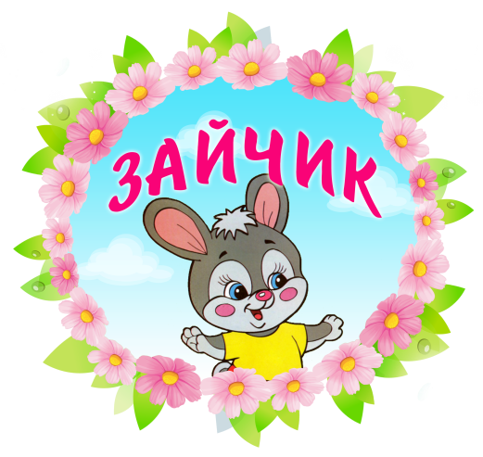

**Цель:** обеспечить соответствие предметно-пространственной среды требованиям ФГОС для организации воспитательно-образовательного процесса в условиях сохранения и укрепления физического и психологического здоровья воспитанников.

**Направленность (вид)**: Примерная общеобразовательная программа дошкольного образования «От рождения до школы», под ред. Н.Е. Вераксы, Т.С. Комаровой, М.А. Васильевой

**Программы, реализуемые в группе:**

* «ОТ РОЖДЕНИЯ ДО ШКОЛЫ. Основная общеобразовательная программа дошкольного образования». Под редакцией Н.Е. Вераксы, Т.С. Комаровой, М.А. Васильевой;
* «Физкультурные занятия в детском саду. ФГОС ДО» Пензулаева Л.И.;
* «Музыкальные шедевры» О. Радыновой;
* «Народное искусство — детям. 3-7 лет. ФГОС ДО» Т.С. Комарова;
* «Изобразительная деятельность в детском саду. ФГОС ДО» Т.С. Комарова;
* «Добрый мир» Православная культура для малышей. Под редакцией Шевченко Л.Л.;
* «Лего-конструирование в детском саду. ФГОС ДО» Е.В. Фешина.
* «Основы безопасности жизнедеятельности детей дошкольного возраста», Р. Стеркиной, О. Князевой.
* «Жизненные навыки». С.В. Кривцовой, В.Ю. Чал-Борю, А.А. Белевич

**Воспитатели**:

Запольская Наталья Евгеньевна, высшая категория.

Мельник Ольга Игоревна, высшая категория.

**Помощник воспитателя:**

Поляшко Эльвира Евгеньевна.

**Техническая характеристика группы**

Группа находится на первом этаже детского сада.

Общая площадь - 125 кв. м.

Групповая комната - 49 кв. м.

Спальная комната - 45 кв. м.

Приемная – 15 кв. м.

Туалет – 16 кв. м.

Мебелью занято 1/3 части всей площади. Площадь для занятий, игр, движений –2/3 от общей площади помещения.

Освещенность группы:

естественное – 12 окон, что соответствует принятым санитарно-гигиеническим нормам.

искусственное – люминесцентное (9ламп), освещение соответствует принятым санитарно-гигиеническим нормам.

Температурный режим в течение года поддерживается в пределах принятых норм-+ 21-22 градуса С. Проводится сквозное и одностороннее проветривание.

Санитарно-гигиенические условия соответствуют санитарным нормам: влажная уборка, питьевой режим.

|  |  |  |  |
| --- | --- | --- | --- |
| **№** | **Помещение группы** | **Содержание** | **Цели** |
| **1** | **Приемная** | 1. Маркированные индивидуальные шкафчики для одежды детей (26 шт.)  2. Крючки для раздевания (4 шт.)  3. Пять скамеек для сидения при одевании  4. Пять стульев для сидения при одевании  5. Родительский информационный уголок (1 шт.), тематические папки-передвижки, папки - ширмы.  6. Стенд для выставки индивидуальных творческих работ детей (1 шт.)  7. Полка для выставок (1 шт.)  8. Список детей на шкафчики  9. Ковровая дорожка  10. Шкаф для одежды воспитателей | 1. Обучение детей навыкам самообслуживания.  2. Осуществление педагогического просвещения родителей, консультативной помощи семьи*.* |
| **2** | **Групповая комната** | 1. 7 столов детских, детских стульев (30 шт.) маркированные в соответствии с ростом детей;  2. Полки для игрушек, для книг;  3. Доска;  4. Термометр;  5. Бактерицидная лампа;  6. Шкафчики для пособий, для настольных игр и т.д.  (9 шт.)  7. Посудный шкаф  8. Раздаточный стол  9. Два стула для взрослых  10. Телевизор  11. Игровая мебель «Кухня»  12. Игровая мебель «Парикмахерская»  13 Кроватка для кукол  14. Мягкий уголок  15. Уголок рисования (стол, 2 стула)  16. Стол игровой круглый (1 шт.)  17. Стулья для игровой зоны (3 шт.)  18. Стеллаж для игрушек (2 шт.)  19. Спортивный уголок  20. Полка для салфеток  21. Стенд «Мы дежурим»  22. Стенд «Уголок природы» | 1. Обеспечение комфортного проживания детьми периода дошкольного детства. |
| **3** | **Спальня** | 1. Маркированные детские кроватки (27шт.)  2. Раскладушки (3 шт.)  3. Список детей на кроватки  4. Письменный стол для воспитателя  5. Стул для воспитателя (3 шт.)  6. Термометр  7. Полка для литературы | 1. Обеспечение детям полноценного сна и отдыха.  2. Осуществление качественной подготовки воспитателя к рабочему дню. |
| **4** | **- Комната для умывания и закаливания**  **- Туалетная комната** | 1. Список на полотенца  2. Маркированные шкафчики для ручных полотенец (24 шт.)  3. Маркированные крючки для полотенец (6 шт.)  3. Поддон  4. Четыре унитаза  5. Шкафчик для моющих средств.  6. 4 раковины | 1. Приобщение детей к здоровому образу жизни.  2. Обучения навыкам самообслуживания, умение содержать свое тело в чистоте и порядке.  3. Развитие культурно-гигиенических навыков.  4. Формирование навыков опрятности. |

**ПРЕДМЕТНО – ПРОСТРАНСТВЕННАЯ СРЕДА В ГРУППЕ.**

|  |  |  |
| --- | --- | --- |
|  | **Оборудование** | **Дидактическое обеспечение** |
| **Физкультурно-оздоровительный центр:** | | |
| **1. Спортивный центр (атрибуты к подвижным и спортивным играм, спортинвентарь)**  Цель: формирование основ двигательной культуры | **Спортивные атрибуты:**  - Маски для подвижных игр в группе  - Скакалки – 5 шт.  - Мячи – 3 шт.  - Обруч – 2 шт.  -Массажные мячи - 3  - Кегли – 2 набора  - Мешочки для метания (10 шт.)  - Кольцеброс – по 1 набору  - Массажный коврик – 2 шт. |  |
| **2. Центр здоровья**  Цель: формирование основ ЗОЖ | 1. Картотека «Дыхательная гимнастика»  2. Картотека «Подвижные игры»  3. Картотека «Игры и упражнения на формирование правильной осанки и коррекции плоскостопии»  4. Картотека «Гимнастика после сна»  5. Картотека «Пальчиковая гимнастика»  6. Картотека «Физкультминутки»  7.Картотека «Потешки» |  |
| **Центр Художественно-эстетического развития:** | | |
| **3. Центр продуктивной деятельности (рисование, лепка, аппликация, конструктивная деятельность.**  Цель: приобщение к миру искусства, формирование представления об эстетических признаках объектов окружающего мира: основные цвета, выразительность и свойство форм, величин поверхности, Развивать представление детей о различных цветах и их оттенков. | * вата, поролон, текстильные материалы (ткань, верёвочки. шнурки, ленточки и т.д.); * подборка бросового материала (коробки, катушки, конусы, пластиковые бутылки, пробки, фантики и фольга от конфет и др.); * природные материалы (шишки, мох, желуди, семена арбуза, дыни, клёна и др., сухоцветы, скорлупа орехов и др.); * инструменты: ножницы с тупыми концами; кисти; клей. * *Бумага разных видов*(цветная, гофрированная, салфетки, картон, открытки и др.) * наборы цветных карандашей; шариковые ручки; гуашь; цветные мелки и т.п. * кисточки - тонкие и толстые, щетинистые, беличьи; баночки для промывания ворса кисти от краски; * бумага для рисования разного формата; * кисти; салфетки для рук; * губки из поролона; * пластилин, * доски для лепки; * стеки разной формы; * розетки для клея; * трафареты; * палитры. |  |
| **4. Музыкальный центр**  Цель: организация активного экспериментирования со звуками, с целью накопления первоначального музыкального опыта. | *Игрушечные музыкальные*   * инструменты (бубен, барабан, * металлофон, ложки и др.)   *Картотеки* музыкальных дидактических игр, музыкальных игровых упражнений  *Аудиозаписи* классической, народной музыки, детских песенок  *Портреты* композиторов |  |
| **Центр социально – коммуникативного развития** | | |
| **5. Центр игровой деятельности.**  Цель:приобщение детей к социализации в обществе. | * Атрибуты к сюжетно-ролевым играм, театрализованным играм, картотеки подвижных игр * Атрибуты для ряженья * Оборудование для сюжетно-ролевых игр «Дом», «Парикмахерская», «Больница», «Магазин» и др. * атрибуты для сюжетно-ролевых игр (шапочки, фартуки, наборы медицинских, парикмахерских принадлежностей и др.); * куклы крупные (35-40 см), средние (25-35 см); куклы * фигурки средней величины: дикие и домашние животные; * наборы кухонной и чайной посуды; * набор овощей, фруктов и продуктов; * машины крупные и средние; грузовые и легковые; * телефон, рули, кассы, утюги, инструменты, часы и др. * кукольные коляски; * настольные игры. * Прилавок для магазина * Лего Дупло * Мелкое лего * Строительный материал |  |
| **6. Центр нравственно-патриотического воспитания.**  Цель:формирование представления о родном крае, стране. | * Фотоальбомы * Иллюстрации, макеты * Государственная символика * Мини музеи и пр. * Портрет президента * Флаг Российский * Матрёшки * Глобус |  |
| **7. Центр безопасности.**  Цель:формирование основы безопасности собственной жизнедеятельности. | * Настольные игры по ОБЖ * Подборка иллюстраций с ситуациями по ОБЖ * Светофор * Жезл * Бинокли |  |
| **8. Центр труда.**  Цель:приобщение к труду воспитывает желание помочь взрослым. | * Фартуки, шапочки для дежурства * Тряпочки для ручного труда * Иллюстрации разных профессий * Дидактические игры «Профессии» * Савок и щетка * Лопатки * Лейки |  |
| **Центр познавательного и речевого развития** | | |
| **9. Центр экологии.**  Цель:обогащение представлений детей о растениях, животных, человеке; способствование установлений первых естественных взаимоотношений детей с окружающим миром природы.  Приобщение к труду, воспитание желания помочь взрослым. | * изображение явлений природы (солнце, пасмурно, ветер, дождь, снег и др.) со стрелкой * муляжи фруктов, овощей * природный материал(шишки, ракушки, желуди, камешки) * сыпучие продукты * лупы * палочки для рыхления * лейки, опрыскиватели * поделки из природного материала. * Фартуки, шапочки для дежурства * Тряпочки для ручного труда * Иллюстрации разных профессий * Дидактические игры «Профессии» * Савок и щетка * Лопатки * Лейки |  |
| **10. Центр познания.**  Цель:формирование мыслительных операций - анализ, сравнение, обобщение; развитие внимания, памяти, речи, логического мышления | *Материал по ФЭМП:*   * набор геометрических фигур для группировки по цвету, форме, величине (7 форм разных цветов и размеров); * настольно -печатные игры * наборы с буквами и цифрами * набор карточек с изображением количества (от 1 до 10) и цифр * Счетные палочки * Палочки Кюизенера (8 наборов) * Блоки Дьенеша (8 наборов)   *Материал по познавательному развитию:*   * наборы картинок для группировки и обобщения (до 8 - 10 в каждой группе; * наборы предметных картинок типа «лото» из 6-8 частей (той же тематики, в том числе с сопоставлением реалистических и условно-схематических изображений); * наборы предметных картинок для группировки по разным признакам (2 - 3) последовательно или одновременно (назначение, цвет, величина); * серии из 4 картинок «Времена года» (природная и сезонная деятельность людей); * предметные и сюжетные картинки (с различной тематикой) крупного и мелкого формата; * разрезные сюжетные картинки (6 - 8 частей) |  |
| **11. Книжный центр**  Цель:развитие детского интеллекта, активизация познавательных способностей детей. Открытие ребенку мира словесного искусства, воспитание интереса и любви к книге, умения слушать и понимать, эмоционально откликаться на воображаемые события. | * Детская литература (журналы, книги в соответствие с возрастом) * Развитие речи: Дидактические наглядные материалы; предметные и сюжетные картинки и   др.; книжные уголки с соответствующей возрасту литературой; «Чудесный мешочек» с различными предметами. * тематические картинки * иллюстрации писателей * иллюстрации к сказкам * дидактические игры по развитию речи * предметные и сюжетные картинки и др. * настольно печатные игры * картотека словесных игр, пальчиковые гимнастики * Детские энциклопедии * Познавательная литература. |  |
| **12. Экспериментальный центр**  Цель:развитие представлений о физических качествах предметов и явлений. Развитие тактильной чувствительности пальцев рук. | 1.Материалы, находящиеся в Уголке экспериментирования, распределяются по разделам:  «Песок и вода», «Магниты», «Воздух» ««Бумага», «Солнце, свет и тепло», «Человек и природа», которые расположены в доступном для свободного экспериментирования месте и в достаточном количестве.  2. В уголке экспериментирования необходимо иметь:  *Основное оборудование*:  • Приборы – помощники: увеличительные стекла, песочные часы, компас, магниты, микроскоп;  • *Разнообразные сосуды из различных материалов* *(пластмасса, стекло, металл)* разного объема и формы;  • *Природный материал:* камешки, глина, песок, ракушки, птичьи перья, шишки, спил и листья деревьев, мох, семена и т. д.;  • *Утилизованный материал*: проволока, кусочки кожи, меха, ткани, пластмассы, дерева, пробки и т. д.;  • *Разные виды бумаги:* обычная, картон, наждачная, копировальная и др.;  • *Красители:* пищевые и непищевые *(гуашь, акварельные краски и др.)*;  • *Медицинские материалы*: пипетки, колбы, деревянные палочки, шприцы (без игл, мерные ложки, резиновые груши и др.;  • *Прочие материалы:* зеркала, воздушные шары, масло, мука, соль, сахар, цветные и прозрачные стекла, пилка для ногтей, сито, свечи и др.  *Дополнительное оборудование:*  фартуки, полотенца, контейнеры для хранения сыпучих и мелких предметов. |  |
| **13. Центр строительства**  Цель:развитие конструктивных способностей детей старшего дошкольного возраста на занятиях по конструированию и в совместной игровой деятельности; развитие моторики. | *Материалы для конструирования*   * строительные наборы с деталями разных форм и размеров; * конструкторы разной величины, формы и размера, * рисунки, схемы для строительства и конструирования * машины разной величины (игрушки для обыгрывания крупных сооружений) |  |
| **14. Центр отдыха** (уединения)  Цель: создание условий для отдыха, уединения детей, релаксации и самостоятельных игр в течение дня, необходимых для выражения переживаемых детьми стрессовых ситуаций. | * Пуф (2 шт.) * мягкое кресло (3 шт.) * Мягкие коврики |  |

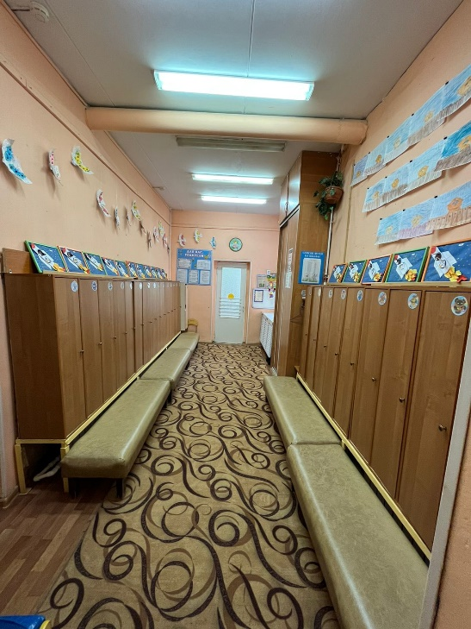**Приложение**

**Паспорт группы**

